电动势的测定及应用

1 实验目的
- 掌握可逆电池电动势的测量原理；
- 学会电极和盐桥的制备方法；
- 通过原电池电动势的测定求算有关热力学函数、反应平衡常数和溶液 pH。
2 实验原理
1. 补偿法测定电池的电动势
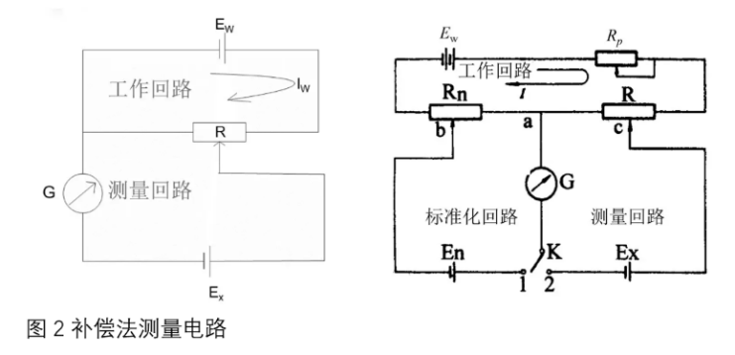
有电流流过化学电池时，从化学角度来讲，电池电动势就会偏离平衡，且不能保存稳定--这就是电化学中所说的极化。设置外加分压的工作回路有电流流过，而底下的测量回路补偿后就没有电流流过。这样就可以使得待测电池避免极化，从而准确得到电池电动势的数值。由一个开关切换标准化回路和测量回路，通过标准化来标定工作回路的工作电流，以便进一步准确测量待测电动势的数值。
2. 电动势法测定反应的热力学函数
用电化学法测定化学反应热力学函数的原理是：当一个化学反应能够设计成一个可逆电池时，则可通过测量可逆电池的电动势来确定反应的热力学量。
电动势与热力学函数之间的关系式：ΔG = -nFE
这公式的前提条件：恒温恒压只做电功。
进一步根据 Gibbs-Helmholtz 方程可得：$\text{Δ}\text{S=}{-(\frac{∂ΔG}{∂T})}_{\text{p}}=\text{nF}{(\frac{∂E}{∂T})}_{\text{p}}$
这公式里面的${(\frac{∂E}{∂T})}_{\text{p}}$其实就是本实验测定的不同温度下电动势曲线的斜率，带入公式就可以得到熵变ΔS, 进而利用热力学公式得到ΔH和ΔG。
3. AgCl 的溶度积K_{sp}测定
1）反应平衡常数与电池电动势的关系
等温等压下，体系吉布斯自由能的减少，等于体系所做的最大有用功。在电池反应中，如果非膨胀功只有电功一种，那么反应过程中吉布斯自由能的降低就等于电功.
$$-\text{RT}\ln{K^{θ}}=Δ_{r}{G_{m}}^{θ}=-nFE^{θ}$$
2）电池设计：以 AgCl 溶度积（注意：不同于沉淀反应Ag⁺ + Cl⁻ = AgCl 的K）为例
(-)Ag(s), AgCl(s)┃HCl(a₁)‖AgNO₃(a₂)┃Ag(s) (+)
E=$φ$Ag⁺/Ag - $φ$AgCl/Ag
3）测量电池电动势，根据能斯特方程计算出标准电池电动势，进而根据上述式子算出平衡常数（溶度积）。
4.铜电极的标准电极电势的测定
对铜电极可设计电池：
(-)Hg(l)-Hg₂Cl₂ (s)∣KCl(饱和)|| CuSO₄ (0.1000 mol∕L)∣Cu(s)(+)
铜电极的反应为：Cu²⁺+2e = Cu
甘汞电极的反应为：2Hg + 2Cl- = Hg₂Cl₂ + 2e
电池电动势为：$E=φ_{+}{-φ}_{-}={φ_{{Cu}^{2+},Cu}}^{θ}+\frac{RT}{2F}\ln{α_{{Cu}^{2+}}-φ_{\text{饱和甘汞}}}$
已知$α_{{Cu}^{2+}}$及$φ_{\text{饱和甘汞}}$,测得电动势E,即可求得${φ_{{Cu}^{2+},Cu}}^{θ}$
甘汞电极的反应为：2Hg + 2Cl⁻ = Hg₂Cl₂ + 2e
电池电动势为：$E=φ_{+}{-φ}_{-}={φ_{{Ag}^{+},Ag}}^{θ}+\frac{RT}{F}\ln{α_{{Ag}^{+}}-φ_{\text{饱和甘汞}}}$
同上可求算${φ_{{Ag}^{+},Ag}}^{θ}$
5. 浓差电池的电动势的测定
设计电池:
(-)Cu(s)|CuSO₄(0.0100 mol∕dm³)(1)||CuSO₄(0.1000 mol∕dm³)(2)∣Cu(s)(+)
电池的电动势为：$E=\frac{RT}{2F}\ln{\frac{α_{{Cu}^{2+}}(2)}{α_{{Cu}^{2+}}(1)}}$
6.溶液的 pH 的测定
利用各种氢离子指示电极与参比电极组成电池，根据能斯特方程即可从电池电动势算出溶液的 pH。
(-)Hg(l)- Hg₂Cl₂ (s)∣KCl(sat)||H₂O(sat),Q(sat),H₃O⁺_{unk}∣Pt(+)
$E=φ_{+}{-φ}_{-}={φ_{Q{QH}_{2}}}^{θ}-\frac{2.303RT}{F}\operatorname{pH}{-φ_{\text{饱和甘汞}}}$ ；${φ_{Q{QH}_{2}}}^{θ}=0.6994$
3 实验风险评估及预防措施
3.1 化学品危险性评估及应急措施
无。
3.2 设备危险性评估及应急措施
无。
3.3 操作过程危险性评估及应急措施
无。
4 实验部分
4.1 实验内容
1.盐桥制备：
3 克琼脂水浴加热溶于 100 毫升去离子水中，再加入 10 克氯化钾。溶解过程中不时用玻璃棒搅拌。用滴管趁热吸取溶解了氯化钾的熔溶琼脂，快速加入 U 型管底部。用流水冷却 U 型管底部的盐桥。
2. 电极制备
制备锌汞齐电极：锌电极先用细砂纸打磨光亮，去离子水清洗吸干后，浸入硝酸亚汞溶液中 3~5 秒钟时间，进行汞齐化。
电镀法制备铜电极：铜电极先用细砂纸打磨光亮，去离子水清洗吸干后，在稀硝酸中浸泡一会儿，取出洗净，作为负极；以另一铜片作正极在铜镀液中电镀，电流 1.3mA（10 mA/cm2），20 分钟，得表面红色电极，洗净后放入 0.1 M CuSO₄溶液中备用。
铂片电极的处理：王水或食人鱼溶液浸泡清洗，再用去离子水清洗。
醌氢醌电极的制备：将少量（零点几克即可）醌氢醌晶体溶解于未知 pH 溶液（自制:往 100 mL 水中加若干滴稀盐酸）中至饱和。然后移入电解池中，并置于超级恒温槽中恒温。
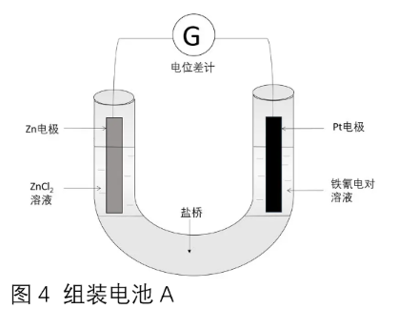
3. 组装 4个电池：
A. (-)Zn|Zn²⁺ (1.0 mol/dm³)‖Fe(CN)₆³⁻ (0.2mol/dm³),Fe(CN)₆⁴⁻ (0.2mol/dm³)|Pt(+)
B.(-)Ag(s), AgCl(s)┃HCl(a₁)‖AgNO₃(a₂)┃Ag(s) (+)
C.(-)Hg(l)- Hg₂Cl₂ (s)∣KCl(饱和)||AgNO₃(0.1000mol∕L)∣Ag(s)(+)
D.(-)Hg(l)-Hg₂Cl₂ (s)∣KCl(饱和)|| CuSO₄ (0.1000 mol∕L)∣Cu(s)(+)
E.(-)Cu(s)|CuSO₄(0.0100 mol∕dm³)(1)||CuSO₄(0.1000 mol∕dm³)(2)∣Cu(s)(+)
F.(-)Hg(l)- Hg₂Cl₂ (s)∣KCl(sat)||H₂O(sat),Q(sat),H₃O⁺_{unk}∣Pt(+)

4. 电动势测定
分别测定4个电池的电动势，其中A需要测定5个温度的电动势，其余测定室温下的电动势。
5 数据记录和处理
电池A：
T（K） | 303.15 | 306.15 | 309.15 | 312.15 | 315.15
E1(V) | 1.23469 | 1.2317 | 1.22264 | 1.2185 | 1.21268
E2(V) | 1.2357 | 1.2329 | 1.22267 | 1.21794 | 1.21247
E3(V) | 1.23684 | 1.2336 | 1.22274 | 1.21861 | 1.21249
E4(V) | 1.23665 | 1.23405 | 1.22282 | 1.21863 | 1.21239
E5(V) | 1.2372 | 1.2342 | 1.22275 | 1.21861 | 1.21248
E平均(V) | 1.23622 | 1.23329 | 1.22272 | 1.21846 | 1.2125
电池D：
T（K） | E1(V) | E2(V) | E3(V) | E4(V) | E5(V) | E平均(V)
298.15 | 0.0384 | 0.0381 | 0.0382 | 0.0378 | 0.0380 | 0.0381
查阅数据：0.1mol/L硫酸铜溶液铜离子活度系数γ=0.16，饱和甘汞标准电极电势φ=0.241 V，铜标准电极电势φ=0.3419 V.
计算得铜标准电极电势φ=0.332 V。
电池E：
查阅数据：0.1mol/L硫酸铜溶液铜离子活度系数γ=0.16 ，0.01mol/L硫酸铜溶液铜离子活度系数γ=0.4。
计算：电池电动势E理论值=0.0178V。
电池F：
T（K） | E1(V) | E2(V) | E3(V) | E4(V) | E5(V) | E平均(V)
298.15 | 0.2134 | 0.2136 | 0.2134 | 0.2128 | 0.2140 | 0.21344
计算：pH=4.055.
6 结果与讨论
6.1 内容
电池A：测量所得电动势与温度的关系明显，计算得到的数值较为理想，认为实验成功。
电池D：计算得铜标准电极电势φ=0.332 V，和理论值接近，认为实验成功。
电池E：与理论值相差较大。猜测原因为使用的铜盐实际浓度和查到的活度系数并不准确，导致了较大的误差。
电池F：pH=4.055，根据配置这一溶液的过程，认为该pH值比较合理，实验成功。
7 思考题
7.1 根据补偿法测定原电池电动势的基本原理，叙述在实际操作中应注意的问题
零点检测敏感度：使用高灵敏度的检流计，确保零点判断准确
电路连接正确：待测电池与已知电源极性必须相反，确保补偿而非叠加
控制电阻箱：调节时应先用粗调再用细调，防止电流过大损坏检流计
温度控制：测量过程中温度应保持恒定，因为电动势随温度变化
电池内阻影响：电池应有较小内阻，否则会影响测量精度
避免外界干扰：测量时避免电磁干扰和振动
7.2 试回答为何需要在锌电极表面处理上一层均匀的汞齐？
防止锌的局部腐蚀：减少锌在电解质溶液中的不均匀溶解
降低锌的溶解速率：减缓锌与电解质的副反应
提高电极电位的稳定性：使电极表面性质更加均匀，电极电位更加稳定
减小极化现象：汞齐层可以减小电极的极化作用
延长电池使用寿命：减少锌的消耗，延长电池工作时间
提高测量准确性：获得更稳定、可靠的电动势值
7.3 电动势测量中采用盐桥的主要用途是什么？
连接两个半电池：使两个半电池形成完整电路，同时保持半电池的独立性
保持电荷平衡：允许离子在两个半电池间迁移，维持电荷平衡
减小液接电位：盐桥中使用高浓度电解质（如KCl），最大程度减小液接电位
防止两个电解质直接混合：避免发生化学反应干扰测量
降低电池内阻：提供良好的离子传导通道，降低电池内阻
防止杂质污染：减少两电极系统间的相互污染
  - 请问补偿法除了在电池电动势测量还在其他什么方面有应用？
电阻测量：特别是测量低阻值电阻时，如开尔文双桥法
热电偶温度测量：精确测量热电势，从而计算温度
pH值测定：测量玻璃电极与参比电极间的电位差
高精度电压测量：如电子电压表中的精密测量电路

